АБИТУРИЕНТУ 2012
Государственное автономное образовательное учреждение среднего профессионального образования  Республики Коми  «Сыктывкарский индустриальный колледж»  167016, г. Сыктывкар, ул. Катаева, 29  Тел: (8212) 43-20-54  www.sit.3dn.ru mail: sit29@mail.ru | 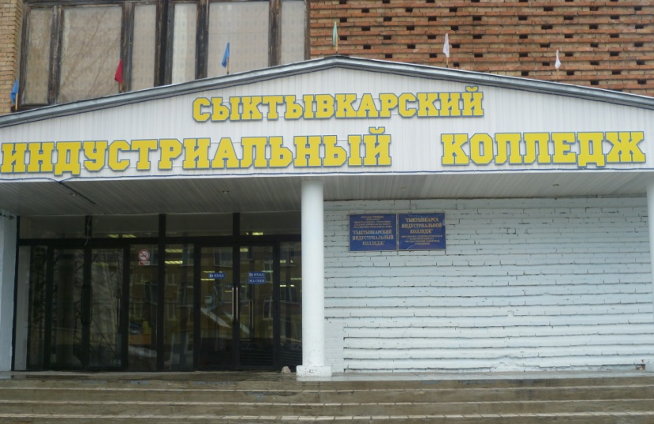
СТРАНИЦЫ ИСТОРИИ:  · с 1955 года по 1958 год строительная школа № 8  · с 1958 года по 1969 год – строительное училище № 8  · с 1969 года по 1994 год – СПТУ № 8  · с 1994 года – 1996 год - УПЦПСК ПТУ № 8  · с 1996 года по 2005 год – ГОУ НПО «Профессиональный лицей № 8»  · с 2005 года по 2010 год – ГОУ СПО «Сыктывкарский индустриальный техникум»  · с 2010 года – ГАОУ СПО РК «Сыктывкарский индустриальный колледж»  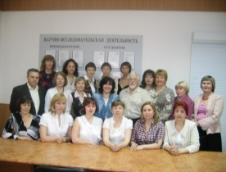  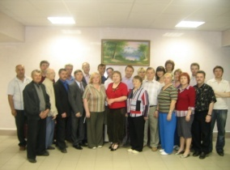  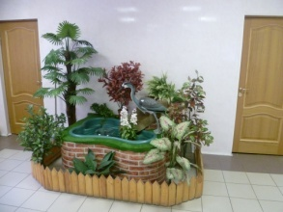 |  | 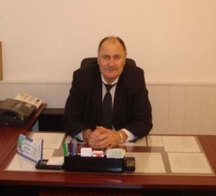  Руководителем учебного заведения является  Николай Иванович Коркин
Условия обучения:
Колледж располагает хорошей материальной базой:
• Удобные учебные мастерские, кабинеты и лаборатории
• Два компьютерных класса
• Два спортивных зала
• Библиотека, включающая фонды учебной, справочной,
художественной литературы и периодических изданий
• Актовый зал для проведения внеклассных мероприятий
• Просторная столовая

В рамках социального партнерства студенты и обучающиеся колледжа проходят практику на известных предприятиях г. Сыктывкара и Республики Коми.

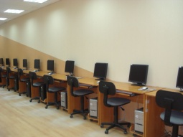
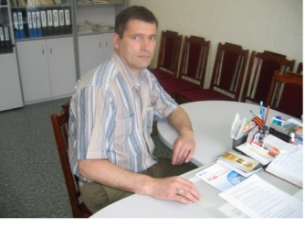
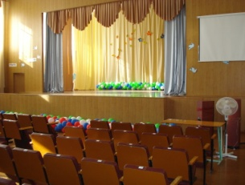
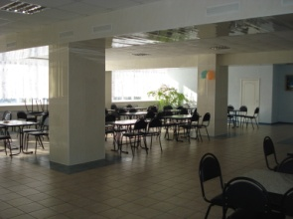
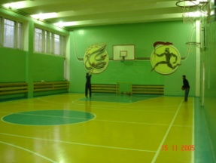
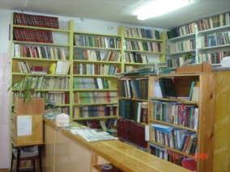
На базе колледжа успешно работает Центр дополнительного профессионального образования, пользуясь услугами которого можно пройти краткосрочные курсы по 56 смежным профессиям. Это позволяет выпускникам быть всегда конкурентоспособными, мобильными и успешными.
Набор по специальностям среднего профессионального образования
Очное отделение
На базе основного общего образования (9 классов)
• Строительство и эксплуатация зданий и сооружений (квалификация: техник). Срок обучения – 3 года 10 мес.
• Техническая эксплуатация и обслуживание электрического и электромеханического оборудования (квалификация: техник). Срок обучения – 3 года 10 мес.

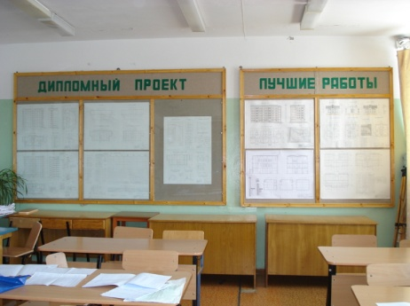
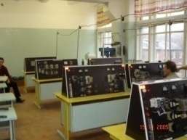
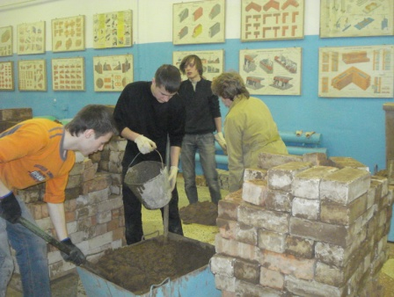
На базе среднего общего образования (11 классов)
• Строительство и эксплуатация зданий и сооружений (квалификация: старший техник). Срок обучения – 3 года 10 мес.
Заочное отделение
• Строительство и эксплуатация зданий и сооружений (квалификация: техник). Срок обучения – 3 года 10 мес.
• Техническая эксплуатация и обслуживание электрического и электромеханического оборудования (квалификация: техник). Срок обучения – 3 года 10 мес.
Набор по профессиям начального профессионального образования
На базе основного общего образования (9 классов)
• Мастер общестроительных работ. Срок обучения – 2 года 5 мес.
• Мастер отделочных работ. Срок обучения – 2 года 5 мес.
• Мастер столярно-плотничных и паркетных работ. Срок обучения – 2 года 5 мес.
• Электромонтер по ремонту и обслуживанию электрооборудования. Срок обучения – 2 года 5 мес.
• Сварщик. Срок обучения – 2 года 5 мес.
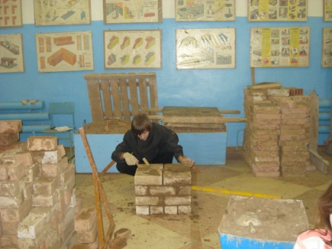
На базе среднего общего образования (11 классов)
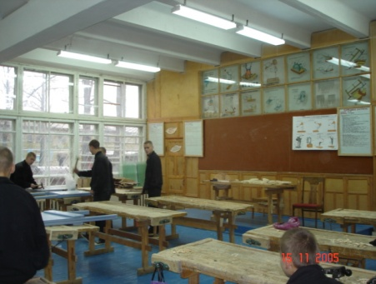
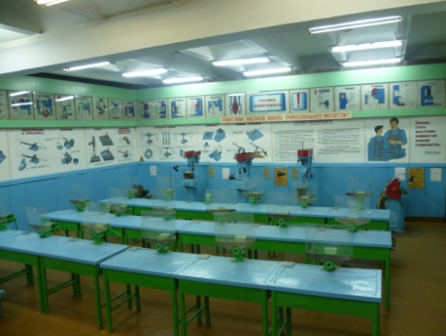
• Мастер сухого строительства. Срок обучения – 1 год.
Наши выпускники востребованы на рынке труда, присоединяйся!

